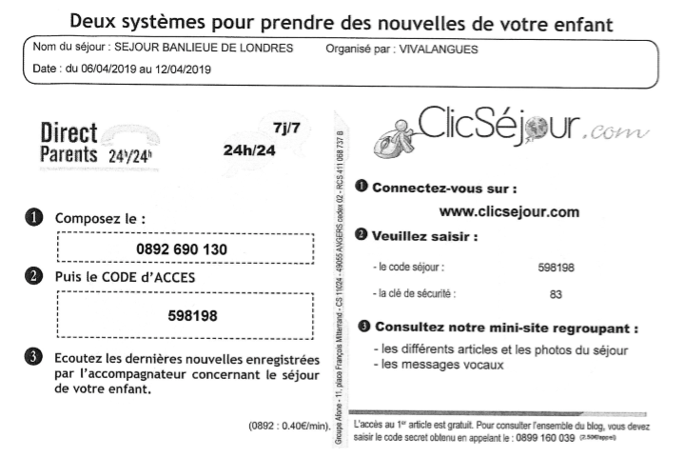

Et aussi sur le site du college rubrique voyages 2018-2019 !

